24.11

1. Poranna gimnastyka na dobry dzień – poruszaj się zgodnie z tekstem rymowanki.
Idź do przodu 4 kroki i zrób w miejscu 2 podskoki,
Teraz w lewo kroków 5, przysiad, podskok, ściśnij pięść.
Idź do tyłu 4 kroki i zrób w miejscu 3 podskoki,
Teraz w prawo kroki 2 i od nowa – tralala!!!

Rymowankę można powtórzyć kilka razy. Kształtujemy umiejętność rozróżniania strony lewej i prawej.

2. „Dinozaury, pszczoły, ule” – słuchanie i rozmowa na temat fragmentów książki „Pszczoły” Piotra Sochy.

Pszczoły (fragmenty)
100 milionów lat! Co najmniej tyle pszczoły żyją na Ziemi. Pochodzą więc z czasów, gdy na
Ziemi królowały jeszcze dinozaury. Skąd to wiadomo? Odnaleziono aż tak stare bursztyny
z zatopionymi w nich pasiastymi owadami. A naukowcy uważają, że pszczoły pojawiły się nawet wcześniej, jakieś 120 milionów lat temu. W tym czasie rośliny dopiero udoskonalały swój najnowszy wynalazek – kwiaty. Okazało się, że do ich pożywnego pyłku i słodkiego nektaru chętnie przylatują głodne owady, przy okazji zapylając rośliny (…). Taka współpraca przynosiła korzyści obu stronom (…).
Rodzina pszczela to grupa kilkudziesięciu tysięcy pszczół mieszkających razem i spokrewnionych ze sobą. Tworzą znakomicie zorganizowaną społeczność, w której wszyscy mają ściśle określone role. Życie każdej pszczoły zaczyna się w momencie, gdy wspólna matka (…) składa jajeczko do komórki plastra. Z niego wykluwa się larwa, czyli czerw. Robotnice karmią go mleczkiem pszczelim, pyłkiem oraz miodem, a potem zamykają komórkę, żeby larwa mogła spokojnie przejść przeobrażenie w dorosłą pszczołę. Kiedy już się to stanie, młoda pszczoła wygryza się, czyli otwiera wieczko swej komórki i wychodzi na świat jako kolejna robotnica, truteń lub matka. Robotnice rozpoczynają karierę jako sprzątaczki – czyszczą i porządkują komórki plastra. Później awansują na karmicielki larw. Następnie zostają przydzielone do bardziej specjalistycznych prac, jak odbieranie nektaru i pyłku przynoszonego przez zbieraczki, produkcja wosku, budowa plastrów czy pilnowanie wejścia ula. (…) O wiele lżejsze życie mają samce pszczół, czyli trutnie. Nie pracują, nie zbierają pożywienia, a nawet są karmione przez robotnice. (…) Ich jedynym zadaniem jest (…) zostać ojcem nowych pszczół (…).
Matka, jak każda pszczoła w rodzinie, spędza całe dnie na pracy. Różnica polega na tym,
że jej jedynym obowiązkiem jest wydawanie na świat potomstwa. (…)
Teren wokół ula jest nieustannie patrolowany przez pszczoły zwiadowczynie. Kiedy znajdą
one dobre źródło nektaru lub pyłku, informują o tym pozostałe zbieraczki. Robią to, tańcząc
na plastrze miodu. (…)
Pszczołom zawdzięczamy nie tylko miód, ale też mnóstwo innych pyszności. Bez pomocy
małych zapylaczy wiele roślin nie mogłoby wydawać owoców i nasion (…).
Pszczołom możemy być wdzięczni za jabłka, gruszki, śliwki, czereśnie czy arbuzy. Ale to nie wszystko. Dzięki zapyleniu mamy także wiele warzyw pestkowych, takich jak ogórek czy papryka. Nazywamy je warzywami, ale z punktu widzenia rośliny są to owoce. (…)
Starożytni Egipcjanie dobrze znali się na pszczelarstwie. (…) Już ponad 4000 lat temu umieli
budować ule. Zwykle miały one postać podłużnych glinianych naczyń. (…)
Tysiące lat temu, kiedy niemal cały teren dzisiejszej Polski był porośnięty puszczą, ludzie
zdobywali miód podobnie jak niedźwiedzie. Znajdowali dziuplę, w której żyły dzikie pszczoły, wspinali się na drzewo i wyrywali plastry, niszcząc przy tym gniazdo. (…) Jakieś 2000 lat temu zrozumieli, że dużo bardziej opłaca im się współpracować z owadami. Wciąż jednak uważali, że najlepszym miejscem dla pszczół jest las. Dlatego zamiast stawiać ule obok swoich domów, wycinali w drzewach sztuczne dziuple i zachęcali pszczoły, żeby się w nich osiedlały. Tak narodziło się pszczelarstwo leśne, czyli bartnictwo. Pszczelą dziuplę nazywano barcią, a opiekującego się nią człowieka – bartnikiem. (…)
Dzisiejszy ul wyglądem przypomina najczęściej mały domek. Ma daszek (…) i ściany (…),
bo pszczoły, tak samo, jak ludzie, nie lubią, kiedy im zimno i deszcz kapie na głowę. Całość
jest dodatkowo ocieplana słomą (…), wełną mineralną lub styropianem. W środkowej części
dobrze ocieplonego ula pszczoły potrafią utrzymać temperaturę 34°C nawet w czasie mroźnej
zimy. Taka konstrukcja chroni też rodzinę przed przegrzaniem latem. Mieszkańcy wlatują
do ula i wylatują z niego przez otwór nazywany wylotkiem (…).

Rodzic zadaje pytania: Od ilu lat pszczoły żyją na Ziemi? Skąd to wiemy? Jak wygląda pszczela rodzina? Co robią pszczoły, jakie mają zadania? Co zawdzięczamy pszczołom? Jak wyglądały ule kiedyś? Kto to jest bartnik? Jak wygląda ul dziś?

3. ,,Pszczoły i dinozaury” – zabawa ruchowa z elementem czworakowania.
Na hasło pszczoły dziecko porusza się naśladując ruchy owada i bzyczenie : Bzzzzzzzzzzzzzzz, na hasło dinozaury naśladuje te zwierzęta . Zabawę można powtórzyć kilka razy .

4. „U jak…” – dziecko patrzy na rysunki i wypowiada co one przedstawiają. Następnie dzieli wszystkie wyrazy na sylaby i określa ich ilość. Określa również, który wyraz miał sylab najwięcej, a który najmniej. Następnie zastanawiamy się, na jaką głoskę zaczynają się wszystkie wyrazy podane na iustracjach. Na koniec dziecko próbuje wymieniać inne znane wyrazy rozpoczynające się głoską U.

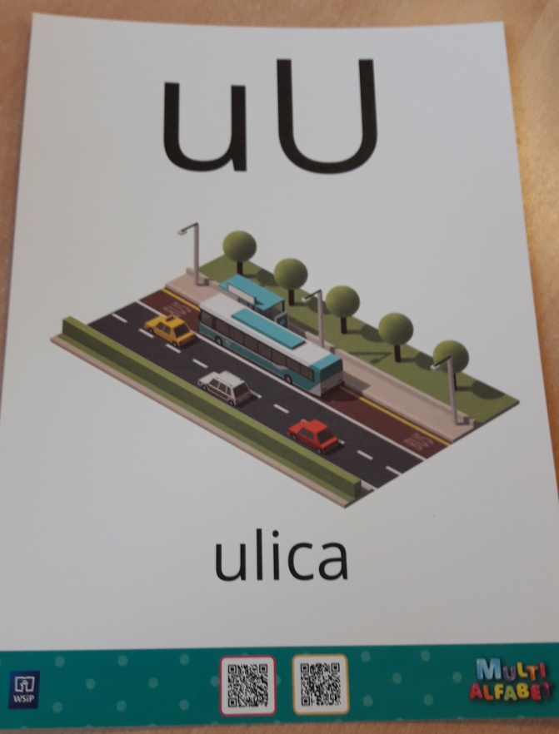

5. „U jak ul” – praca z kartami pracy cz.2 str. 9

6. „Lubimy miód” – degustacja.
Jeśli mamy w domu miód jest to odpowiednia chwila na krótki poczęstunek i degustacje tego specjału. Możemy zjeść kanapkę z miodem lub po prostu spróbować samego miodu. Smacznego!!!

7. Praca dla chętnych – pszczoła – praca plastyczna.
- Rysujemy pszczołę według wzoru lub samodzielnie.

https://www.youtube.com/watch?v=88jCeLsYZ2Q

- Lepimy pszczołę z plasteliny według wzoru lub własnego pomysłu.

https://www.youtube.com/watch?v=ODdR74NIq6Y

